**Доклад за извършените функционални тестове**

**Тest Case ID – TC01**

**Проверяване на таблицата с честотите въз основа на упражнения с валидни данни във файла**

Картина, която съдържа маса

Описанието е генерирано автоматично

**Тest Case ID – TC03**

**Проверяване на таблицата с честотите въз основа на упражнения с несъществуващ файл:**

Картина, която съдържа текст

Описанието е генерирано автоматично

**Тest Case ID – TC04**

**Проверяване на таблицата с честотите въз основа на упражнения с невалиден файл:**

Картина, която съдържа текст

Описанието е генерирано автоматично

**Тest Case ID – TC05**

**Проверяване на таблицата с честотата въз основа на месеци с валидни данни във файла**

Картина, която съдържа маса

Описанието е генерирано автоматично

**Тest Case ID – TC07**

**Проверяване на таблицата с честотата въз основа на месеци с невалиден файл:**

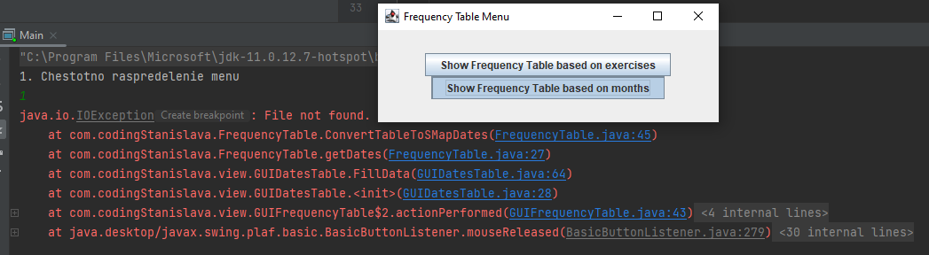

**Тest Case ID – TC08**

**Проверяване на таблицата с честотите въз основа на месеци с невалиден файл:**

Картина, която съдържа текст

Описанието е генерирано автоматично

**Тest Case ID – TC09**

**Отваряне на двете таблици с валиден файл:**

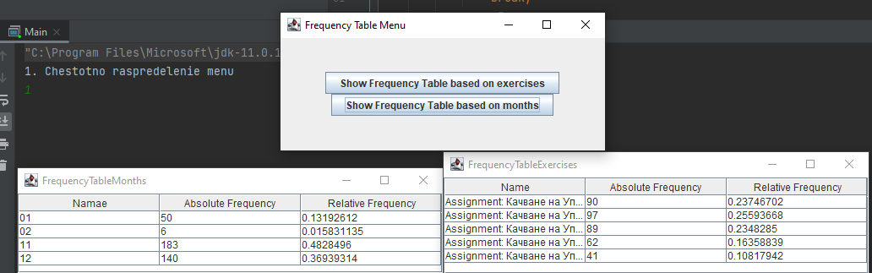

**Тest Case ID – TC10**

**Отваряне на двете таблици при несъществуващ файл.**

Картина, която съдържа текст, екранна снимка, монитор

Описанието е генерирано автоматично

**Тest Case ID – TC11**

**Отваряне на двете таблици при файл с невалидни данни.**

Картина, която съдържа текст, екранна снимка, монитор, закрито

Описанието е генерирано автоматично